**Гладчук Н.Н.**,

обучающаяся 11-2 (гуманитарного) класса

муниципального бюджетного общеобразовательного учреждения

«Средняя общеобразовательная школа № 1 города Анадыря»,

Научный руководитель – Савченко О.Б., учитель истории и обществознания.

**БИЗНЕС-ПЛАН ОТКРЫТИЯ АНИМАЦИОННОЙ СТУДИИ В ГОРОДЕ АНАДЫРЕ**

**Введение**

*«Анимация — искусство, не знающее границ…»*

*Борис Машковцев*

Культура всегда будет сопровождать человека, какой бы она не была. Живопись, скульптура, абстрактное и анимационное искусство всегда будет нужно человеку, во все времена.

**Актуальность проекта**: в настоящее время открытие анимационной студии в нашем округе становится более актуальным и реализуемым, чем в прошлые годы, так как арт-сфера расширяется и становится более востребованной как в России, так и во всем мире.

**Причины**:

- отсутствие анимационных студий в округе;

- отток молодых специалистов, работающих в данной сфере из-за отсутствия рабочего места;

- отсутствие на телевидении разнообразных проектов для детей школьного подросткового возраста;

- прогнозируемый рост использования анимационных роликов для различных целей – бизнеса, развлечений и т.д.

**Аннотация проекта**

Объём рынка анимации в России в 2022 году составил 18,1 млрд. руб. За 2023 год было произведено более 9 тысяч минут нового оригинального контента, запущено 19 сериалов и вышло 13 полнометражных фильмов. По темпам роста рынок российской анимации опережает мировой: за 2020-2022 годы отечественный рынок рос в среднем на 15 % в год, глобальный — на 13 %. Такие данные в исследовании российского рынка анимации приводят аналитики «Газпром-медиа холдинга».

Согласно данным исследования, с 2018 по 2022 год количество анимационных студий в России увеличилось более чем на 30 %. Рынок анимации консолидирован: доходы 10 крупнейших студий в течение последних пяти лет составляют около 60 % доходов всех анимационных организаций в стране, показывая среднегодовой темп роста 14 %. За этот период топ 10 компаний создали 83 из 150 новых проектов (за исключением короткометражных мультфильмов, образовательного контента, без учёта релиза новых сезонов ранее запущенных проектов).

Открытие анимационной студии в городе Анадыре будет востребованным с разных точек зрения: для создания детского и подросткового развлекательного контента, для создания рекламных и деловых роликов.

**Цель проекта:**

открытие анимационной студии в городе Анадыре для создания анимационных работ коммерческого и некоммерческого характера.

**Финансирование:**

Для открытия анимационной студии потребуется 3 507 000 руб. (см. Приложение 3).

**Реализация проекта:**

* Сумма первоначальных инвестиций составит 3 507 000рублей
* Срок окупаемости – 3 месяца-1,5 года.
* При ежемесячной прибыли 400 000 до 500 000 рублей.

## Подбор сотрудников/персонала: нам нужны не просто специалисты, а заинтересованные, творческие талантливые художники с опытом в анимации, большим кругозором и развитой фантазией. Какими умениями должен обладать художник-аниматор? Такой специалист должен уметь создавать качественные рисунки и анимацию вручную или с помощью программ. Также он должен понимать основы пропорций и цвета, придумывать оригинальные идеи и переносить их в анимационные проекты, владеть техниками и методами создания двухмерной и трехмерной анимации. Ещё важно знать различные анимационные стили и налаживать сотрудничать с аудио-специалистами для звукового оформления. Также, важны soft skills — умение работать в команде, внимательность к деталям, усидчивость и обучаемость.

**Сотрудники:** для полноценной работы анимационной студии необходимо минимум 10 человек.

Обязанности распределяются следующим образом:

* режиссёр-постановщик;
* сценарист;
* художник-постановщик;
* композитор;
* артисты озвучивания;
* художники-мультипликаторы (прорисовщики, фазовщики, миердовщики);
* оператор-постановщик;
* звукорежиссёр;
* администратор;
* художник по свету.

(при возможности человек может совмещать несколько должностей)

**О производстве**

Художники-аниматоры трудятся годами, чтобы зрители провели за мультсериалом один вечер. Что создатели фильмов делают в студии, почему процесс такой трудоёмкий и каких специалистов не хватает индустрии?

Разделяют аналоговые и компьютерные техники анимации. Первые – исключительно ручной покадровый труд. Это может быть рисованная на кальке анимация или анимация, выполненная в технике перекладки деталей – элементов фона, персонажа, разных объектов. Перемещая их, можно создать движущиеся картинки.

Существуют кукольная и пластилиновая техники, когда на сцене-макете покадрово перемещаются и фиксируются на камеру объекты, персонажи.

Традиционные техники сейчас задействуют в основном в авторской анимации, которая выступает полем для экспериментов. Её можно отнести скорее к фестивальному кино. Сделать с помощью традиционных техник массовый продукт (полнометражный фильм, сериал) – крайне трудоёмкий процесс. Сравните: в 1970-е годы студия производила 30 короткометражных мультфильмов в год, а теперь – 300 серий в год. Создавать нужно много и быстро, поэтому на передовой – компьютерные техники.

К ним относится, например, тоже рисованная анимация, но созданная с помощью стилуса и тачпада. Также есть анимация с применением компьютерной перекладки. Это тоже ручная покадровая работа, но с помощью современных технологий. Существует электронная библиотека деталей, из которых авторы конструируют персонажей. Аниматоры заставляют их двигаться, меняя положение заранее заготовленных элементов.

Анимация одинаково массово производится в 2D- и 3D-техниках. Это позволяет создавать разнообразный контент для ТВ-каналов, обычных и онлайн-кинотеатров, стриминговых платформ, соцсетей в больших объёмах.

Некорректно говорить, что какие-то виды анимации устаревают. Иногда традиционное искусство возрождается в массовых продуктах. Например, кукольная анимация выстрелила в мультфильмах «Труп невесты» (2005) режиссёра Тима Бёртона, «Коралина в стране кошмаров» (2008) режиссёра Генри Селика, в российском мультфильме «Гофманиада» (2018) режиссёра Станислава Соколова.

Часто компьютерные техники совмещают друг с другом, с традиционными техниками или интегрируют их в художественные фильмы. Например, в октябре 2022 года вышел трейлер фильма «Чебурашка», в котором наряду с актёрами Сергеем Гармашом и Фёдором Добронравовым действует анимированный персонаж. Чтобы наделить его движениями и мимикой, использовали технологию Motion Capture, позволяющую оцифровать игру реального актёра. Созданного с помощью техники 3D CGI героя интегрировали в снятый на натуре фильм. Для этого сейчас есть десятки специальных программ.

В зависимости от техники создания мультфильма у каждого этапа производства будут свои особенности.

## Сколько времени занимает создание мультфильма?

Сроки производства зависят от технологии, формата проекта, масштаба команды.

**3–6 месяцев** активной работы без пауз уходит на создание одного эпизода мультсериала хронометражем 7–11 минут. В производстве одновременно находится 5–10 серий, каждая на своём этапе создания. Над проектом может работать творческая группа от 30 человек (как в мультсериале «Чуч-Мяуч») до 80 человек (как в «Ну, погоди! Каникулы»).

**1 год** может уйти на создание авторской короткометражки (видео до 15 минут), над которой работают несколько человек.

**3,5 года** — средний срок производства полнометражной картины (видео дольше 52 минут). Над ней обычно работают около 80 человек. До полугода уходит на разработку художественной концепции и сценария. Ещё три года – на реализацию.

**Сильные стороны проекта**

Ожесточенной конкурентной борьбы на нашем рынке нет. Не потому, что больше никто не занимается анимацией, а потому, что у большинства студий есть четкая специализация либо на кино, либо на авторской анимации, либо на рекламе. В числе прямых конкурентов есть, наверное, пять анимационных студий на всю Россию, и это не очень много. В нашей стране еще нет индустрии анимации. Это плюс и минус одновременно. Плюс в том, что можно развивать свой бизнес, и эта дорога не пройдена другими. Но с точки зрения бизнеса это не очень хорошо – нет возможности прогнозировать, выстраивать бизнес-процессы по снижению издержек и повышению доходов. Отечественная анимация, в отличие от западной, развивалась вне мировой индустрии. В СССР она полностью находилась на госфинансировании, и это позволило авторам развить множество школ и техник. Такого разнообразия нет почти нигде в мире, что делает российскую анимацию феноменальной.

Но в начале 1990-х отрасль лишилась господдержки и почти перестала существовать. Только с начала 2000-х анимация в России стала развиваться как коммерческое направление, а не только как искусство. За последние 10 лет объём анимационного рынка в стране вырос в пять раз: в 2011 году он был чуть меньше 4 миллиардов рублей, а в 2021 году составил 20 миллиардов рублей. Увеличилось число игроков рынка: в 2011 году работало 30 компаний, сейчас – 80. Однако на международной арене российская анимация пока занимает 1 %.

При этом она обладает колоссальным потенциалом, который можно раскрыть, если нарастить объёмы производства. Для этого нужно больше компетентных специалистов.

Сейчас рынок на подъеме: все больше клиентов хотят задействовать в своих рекламных кампаниях новые способы общения с потребителем через гаджеты.

Потребность в цифровом контенте растет.

**Слабые стороны проекта:**

Конечно, создавать подобный проект очень рискованно, т.к. в любой момент что-то может пойти не по плану, например:

- просрочивание дедлайнов по разным причинам (отсюда большие штрафы от заказчиков);

- проекты могут не найти своего финансирования;

- сильное психологическое давление на сотрудников, если проекты должны будут сделаны в сжатые сроки.

**Заключение:**

Исходя из вышеизложенного, мы пришли к выводу, что открыть студию анимации – это достаточно ответственное дело. Успешным оно может стать только в том случае, если мы грамотно выстроим план создания своего бизнеса и будем стремиться реализовать его подобающим образом. Тогда нам удастся добиться стабильности и прибыли. Это бизнес на перспективу, предполагающий развитие, приносящий большую пользу округу в создании дополнительных рабочих мест и в предоставление необходимого контента жителям и гостям Чукотского автономного округа.

**Список использованных источников:**

1)<https://www.sostav.ru/publication/animatsiya-60745.html>

2)<https://synergytimes.ru/evolve/zakulise-animatsionnoy-studii-kto-i-kak-sozdayet-multfilmy>

3)<https://kontur.ru/articles/4561>

**Приложение 1**

[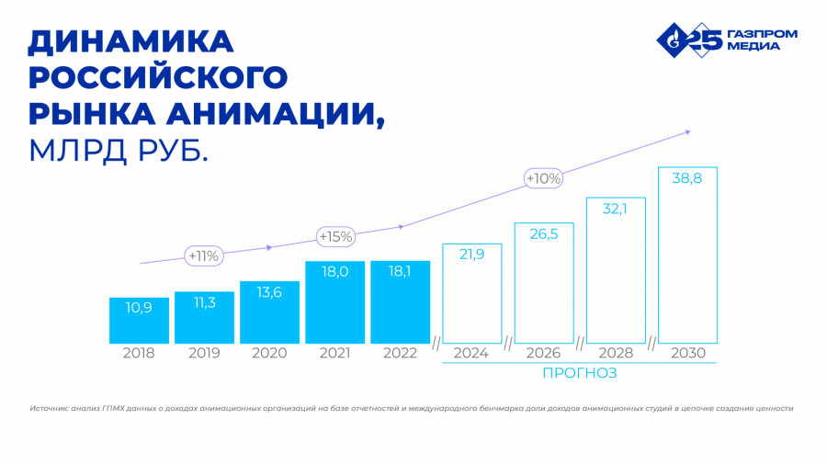](https://www.sostav.ru/images/news/2023/05/23/8rl46llz.jpg)

Рис.1. Предложение Российского рынка анимации

**Приложение 2**

[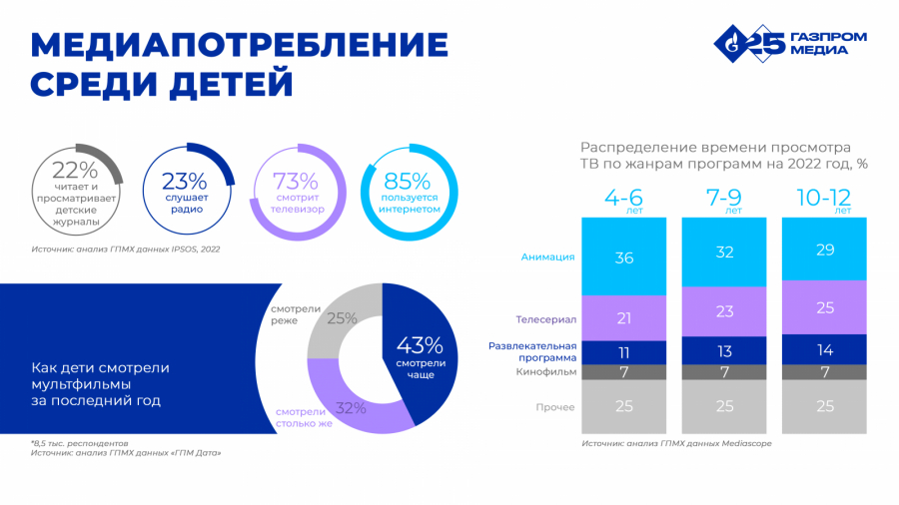](https://www.sostav.ru/images/news/2023/05/23/3sewxhzp.jpg)

Рис.2. Медиапотребление среди детей

**Приложение 3**

**Смета финансирования студии анимации**

|  |  |  |  |
| --- | --- | --- | --- |
| **Наименование работ** | **Необходимые ресурсы** | **Количество** | **Общая стоимость** |
| Подготовка и оформление помещения для студии | Помещение имеется или арендуется | 1 | 80.000 в месяц |
| Зарплата сотрудников |  | 10 | 1 030 000 в месяц |
| Приобретение оборудования, мебели и расходных материалов для студии | Цифровая видеокамера со штативом | 3 | 120.000 |
| Цифровой фотоаппарат зеркальный | 3 | 80.000 |
| Web-камера | 3 | 15.000 |
| Мониторы | 10 | 100.000 |
| Микрофоны | 10 | 20.000 |
| Акустическая система | 1 | 40.000 |
| Софиты | 6 | 60.000 |
| Мультстанки для рисованной, пластилиновой, песочной анимации | 3 | 150.000 |
| Ноутбуки с программным обеспечением | 10 | 500.000 |
| Интерактивная доска с короткофокусным проектором | 1 | 100.000 |
| Графические Планшеты | 10 | 100.000 |
| Документ - камера | 2 | 20.000 |
| МФУ лазерный | 2 | 12.000 |
| Расходные материалы |  | 100.000 |
| Офисная мебель (столы, стулья, тумбы, шкаф) |  | 500.000 |
| Связь Интернет (Wi-Fi) | 1 | 10.000 |
| ИТОГО: |  |  | **3 037 000** |

**Смета расходов на заработную плату сотрудникам (руб в мес)**

|  |  |  |  |  |
| --- | --- | --- | --- | --- |
| №  пп | Должность | Оклад (руб.) | Количество | ФОТ (руб.) |
| 1. | Директор | 150 000 | 1 | 150 000 |
| 2. | Бухгалтер | 80 000 | 1 | 80 000 |
| 3. | Режиссер | 150 000 | 1 | 150 000 |
| 4. | Художник-постановщик | 100 000 | 2 | 200 000 |
| 5. | Художники-мультипликаторы | 90 000 | 4 | 360 000 |
| 6. | Оператор-постановщик | 90 000 | 1 | 90 000 |
|  | Итого: |  |  | 1 030 000 |